2do A ™ BIOLOGÍA

PROFESORA : MALVICINI VICTORIA

TEMA: CÉLULA PROCARIOTA.

1. REALIZA EL DIBUJO DE UNA CÉLULA PROCARIOTA.

SEGUIR EL SIGUIENTE ENLACE PARA REALIZAR LA ACTIVIDAD.

<https://goo.gl/images/nSF4eW>

Lo

En caso de no poder acceder al vínculo, puede realizar la actividad con cualquier libro de biología u otra página de internet.

2) INVESTIGA FUNCIÓN DE CADA ORGANELA: CÁPSULA, PARED CELULAR, MEMBRANA PLASMÁTICA, FLAGELO, CITOPLASMA, RIBOSOMAS, NUCLEOIDE.

**------------------------------------------------------------------------------------------------**

**Prácticas del Lenguaje**. Profesor Fabián Ferreira.

Actividad: **Texto explicativo**

Respetando la estructura del texto explicativo, visto en clase, elaborar un instructivo que explique alguna de estas tres opciones (sólo una).

· *Manejar una bicicleta*

*· Lavar un par de zapatillas*

*· Cebar mates.*

Es importante que expliques por pasos, aclares cada paso y no des por sabido nada.

Agregar una serie de, al menos, tres gráficos que ayuden a entender las explicaciones.

**……………………………………………………………………………………………………………**

**Matemática 2A**

**Pf. Alonso cristina.**

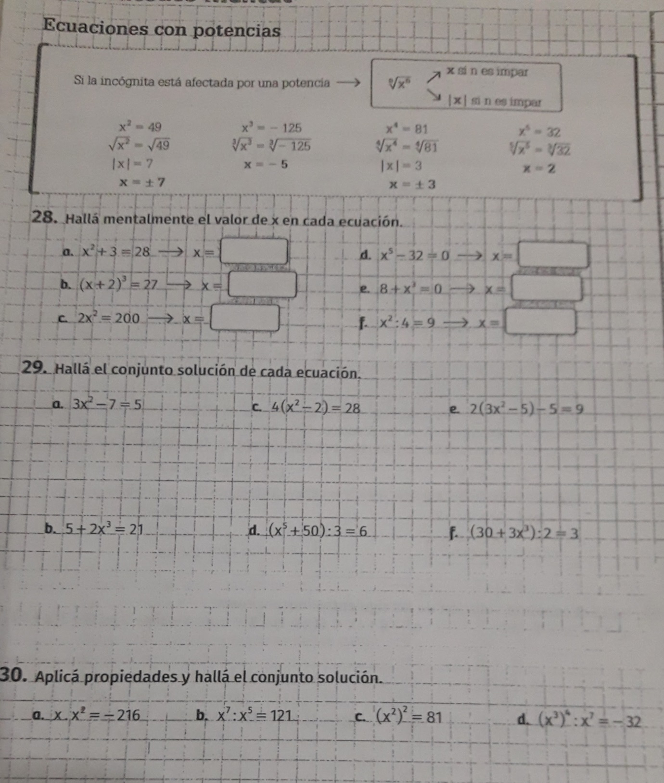

**---------------------------------------------------------------------------------------------------------------------------**

**Geografía 2° A Profesora; Mariana Alvarenga**

**Clase….. Problemas ambientales relacionados con la actividad primaria**

**1) Lea atentamente el texto de Darío Aranda y responda**

**a) ¿Cuál es el problema?**

**b) ¿Qué actividad primaria ocasiona el problema?**

**c) ¿Donde transcurre el problema?**

**d) ¿quiénes son los beneficiados y quiénes son los perjudicados?**

**e) Coloque un título al texto.**

***Título:***

**Por Darío Aranda**

**Ojos irritados. Dolor de cabeza y estómago. Vómitos. Piel –de manos, cara y piernas– en carne viva. Es la historia clínica de Maira Castillo, de sólo 4 años, que tuvo su primera intoxicación aguda con agrotóxicos, con posterior internación y terapia intensiva. La familia Castillo vive en Quimilí, integra el Movimiento Campesino de Santiago del Estero (Mocase-Vía Campesina), trabaja esa chacra desde hace cinco décadas y no duda en la causa de sus males: miran al campo vecino, millares de hectáreas con soja, y señalan una avioneta bimotor que fumiga con veneno. Miles de casos, y cientos de denuncias, se repiten desde hace diez años en decenas de provincias, pero siempre chocaron con la misma barrera legal, la falta de estudios que avalen el padecimiento campesino. Aquí, una serie de investigaciones que confirman el efecto tóxico y contaminante del glifosato, el herbicida más utilizado en la industria sojera. Todas las acusaciones apuntan al producto comercial Roundup –de la compañía estadounidense Monsanto, la empresa de agronegocios más grande del mundo–, acusado de provocar alergias, intoxicaciones, malformaciones, abortos espontáneos, cáncer y muerte. Campesinos, pueblos originarios, médicos rurales, bioquímicos e investigadores coinciden en las denuncias y responsabilizan al actual modelo agropecuario, de monocultivo, semillas transgénicas y químicos.**

### Soja, químicos y acusaciones

**La soja sembrada en el país ocupa 16,6 millones de hectáreas de diez provincias y tiene nombre y apellido: “Soja RR”, de la empresa Monsanto. Se llama así porque es “Resistente al Roundup”, nombre comercial del glifosato. El químico se aplica en forma líquida sobre las malezas, que absorben el veneno y mueren en pocos días. Lo único que crece en la tierra rociada es soja transgénica, modificada en laboratorio.**

**Jesús María, Las Peñas, Sebastián Elcano, Villa del Totoral. Todos pueblos y ciudades del noreste cordobés donde las poblaciones rurales ancestrales sufrieron intentos de desalojos por parte de empresarios y productores sojeros. Quienes resistieron, organizados en el Movimiento Campesino de Córdoba (MCC), este año sufre un nuevo embate: aviones fumigadores pasan sobres sus casas, arruinan los sembradíos, mueren los animales y la salud comienza a resentirse. “Ya hubo intoxicaciones. Después de cada fumigación tienen que ir al hospital. Lo que no pudieron hacer con las topadoras lo quieren lograr con el veneno para la soja”, afirmaron desde el MCC, integrante a nivel nacional del Movimiento Campesino Indígena (MNCI).**

**Comunidades ancestrales acusan a la industria de los agronegocios de contaminar aire, agua, alimentos y suelo. Estudios médicos puntualizan en efectos agudos. “Los síntomas de envenenamiento incluyen irritaciones dérmicas y oculares, náuseas y mareos, edema pulmonar, descenso de la presión sanguínea, reacciones alérgicas, dolor abdominal, pérdida masiva de líquido gastrointestinal, vómito, pérdida de conciencia, destrucción de glóbulos rojos, cambios de coloración de piel, quemaduras, diarrea, falla cardíaca, electrocardiogramas anormales y daño renal”, asegura una recopilación de estudios realizada por el médico de la UBA Jorge Kaczewer, especializado en ecotoxicología.**

**Las empresas sojeras reconocen la utilización, como mínimo, de diez litros de Roundup por hectárea. Los campos argentinos fueron rociados el último año con 165 millones de litros del cuestionado herbicida. Un volumen similar al contenido en 330 mil tanques de agua hogareños.**

EDUCACION ARTISTICA- PLASTICA.

2° AÑO: A.

PROF: CILLI, MONICA.

CONTINUIDAD PEDAGÓGICA

.

En este caso los alumnos trabajarán a partir de la obra “***EL GRITO*”,** 1893 del pintor: ***EDVARD* *MUNCH.***

ACTIVIDADES:

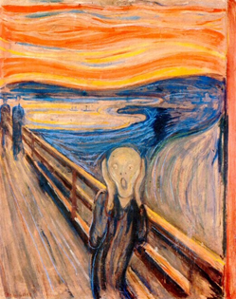Buscar, observar y responder:

1. ¿Sobre esta obra buscar, la sensación que le dio al pintor, origen a esta pintura?

2. Esta pintura tiene un nombre sonoro. Sin embargo, las imágenes carecen de sonido…

¿Cómo será el grito que emite el personaje principal? ¿Por qué gritara?

¿Quiénes serán los dos personajes que se alejan? ¿habrán escuchado el grito?

¿puedes imaginar un diálogo entre ellos?

3. Con respecto al fondo:

¿Con qué líneas está formando el fondo?

¿está formado el cielo con colores cálidos o fríos?

4. Con respecto al rostro:

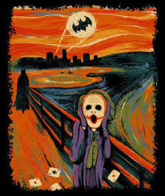 ¿su rostro es real? ¿Cómo ves el rostro?

¿con su expresión en el rostro, que estado de ánimo te parece que tiene el personaje?

5. Observando la sociedad actual:

¿a qué otro personajes, pondrías a gritar en ese camino? Por ejemplo:

¿un niño enojado? ¿una persona que se asustó de una araña que pasaba? ¿un jugador

de fútbol que hizo un gol? da tu propio ejemplo.

* En este caso los alumnos, deberán recrear esta obra, pero con otro personaje diferente a la obra de Munch. Por ejemplo, como ves en estas imágenes:

Entonces, realizar una recreación, en la hoja n°6, utilizando el mismo fondo, con la misma forma y mismo color, como esta en la pintura de Munch, pero utilizaras otro personaje para tu dibujo, teniendo la misma expresión de grito.

(para tu personaje, lo podrás sacar de revista o alguna foto, fotocopiada que sea propia, o utilizar algún personaje famoso que encuentres en internet).

(no copiar los ejemplos que doy de muestra) (los ejemplos sirven para guiarlos).

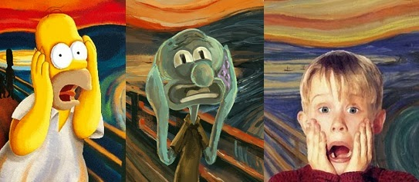

Historia

Profesor: Darío Sebastián Trejo

Curso: 2 “A”

Semana: 14 se septiembre

Mail: dariosebastiantrejo@hotmail.com

Busque información y responda:

¿Cuáles son las otras potencias económicas europeas que generan colonias en América?

Enumeré los casos de Inglaterra, Holanda y Francia.

¿Cuáles son los factores por los cuales la riqueza de los países mediterráneos europeos se traslada al norte de ese continente?

¿Porqué se produjo ese cambio socioeconómico?¿Cómo queda España? Argumente.

Pueden consultar el siguiente enlace:

https://youtu.be/vPAHcQgGZLc

***Fisicoquímica de 2do A***

***Profesor López Alejandro***

1) Representar a los siguientes átomos: Cl, Ca, Al

2) ¿Qué diferencia existe entre un circuito en serie y circuito en Paralelo?

3) ¿Qué es un pararrayos?

4) Citar tres ejemplos de conductores y tres ejemplos de aislantes de electricidad..

AREA : Matemática

Profesora: Alonso cristina

curso : 2°A

DIBUJA UN TRIÁNGULO RECTÁNGULO EN EL PRIMER CUADRANTE, UN CUADRADO EN EL TERCER CUADRANTE,

UN RECTÁNGULO EN EL SEGUNDO CUADRANTE, UN TRIÁNGULO OBTUSÁNGULO EN EL CUARTO CUADRANTE.

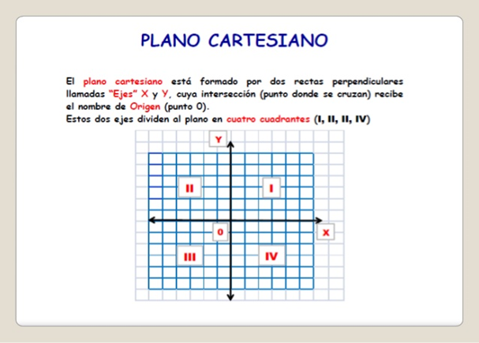

SABIENDO QUE EL PERÍMETRO ES LA SUMA DE TODOS LOS LADOS. CALCULAR EL PERÍMETRO DEL CUADRADO Y DEL RECTÁNGULO.SABIENDO QUE EL ÁREA ES LA CANTIDAD DE CUADRADOS DE 1X1 QUE HAY DENTRO DE LA FIGURA. DEL CUADRADO Y DEL RECTÁNGULO

